Leucanthemum vulgare agg. , Kleine Wiesen-Margerite
[Asteraceae, Korbblütler]

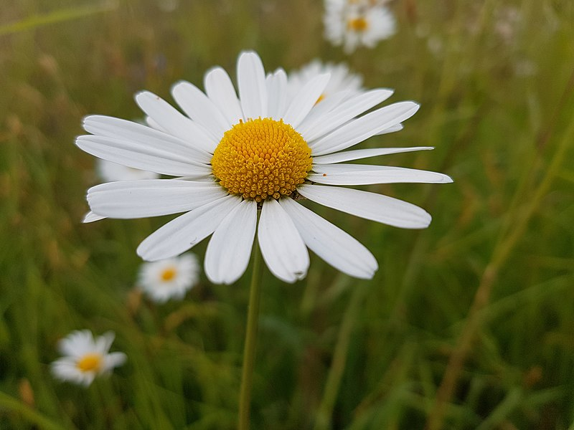

Merkmale: Dieser zweijährige bis ausdauernde Hemikryptophyt erreicht eine Höhe von (20)30-70 cm.
Die unteren Blätter sind spatelförmig bis lanzettlich, gezähnt oder fiederteilig und verschmälern sich in einen Stiel. Dabei umfassen die untersten Zähnchen oft den Stängel und sehen daher aus wie „Öhrchen“. Die oberen Laubblätter sind etwas kleiner und sitzend.
Die einzelnen Blütenköpfe besteht aus gelben Röhren, weißen Zungenblüten und braun umrandeten Hüllblättern.
Ökologie: Leucanthemum vulgare agg. kommt auf Halbtrockenrasen und in wechselfeuchten bis trockenen Magerrasen bis Fettwiesen, vor.
Blütezeit: Mai bis September (Oktober)
Höhenstufe: (collin) montan
Rote Liste Nordtirol¹: NT
Rote Liste Osttirol¹: LC
Rote Liste Österreich²: NT
L | T | K | F | R | N | S
8 | 5 | i | 4 | 6 | 5 | 1

Zeigerwerte:

